**专题25 浮力弹簧加水放水题型**

|  |  |  |  |  |  |  |
| --- | --- | --- | --- | --- | --- | --- |
| **题型** | **选择题** | **填空题** | **作图题** | **实验题** | **计算题** | **总计** |
| **题数** | **10** | **10** | **0** | **0** | **5** | **25** |

**一、选择题（共10小题）：**

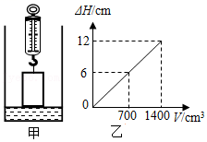1．在一个足够深的容器内有一定量的水，将一个长10cm、横截面积50cm2的圆柱形实心塑料块挂于弹簧秤上，当塑料块底面刚好接触水面时，弹簧秤示数为4N，如图甲所示。已知弹簧的伸长与受到的拉力成正比，弹簧受到1N的拉力时伸长1cm，g取10N/kg。若往容器内缓慢加水，当所加水的体积至1400cm3时，弹簧秤示数恰为零。此过程中水面升高的高度△H与所加水的体积V的关系如图乙所示，根据以上信息，能得出的正确结论是（　　）

A．容器的横截面积为225cm2

B．塑料块的密度为0.4×103kg/m3

C．弹簧秤的示数为1N时，水面升高9cm

D．加水400cm3时，塑料块受到的浮力为2N

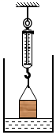2.如图所示，一边长为10cm的实心正方体塑料块挂于弹簧测力计正下方，此时弹簧测力计读数为5N，此时塑料块下方刚好与水面接触，且距底面积为300cm2的容器底部5cm，现往容器中缓慢加水，已知弹簧的形变量与受到的拉力成正比，即弹簧受到1N的拉力时伸长1cm。以下说法正确的是（　　）

A．塑料块的密度为5g/cm3

B．当加入1000cm3水时，正方体物块所受浮力为5N

C．当加入3000cm3水时，水对容器底的压强为1500Pa

D．当加水至塑料块刚好漂浮时停止加水，

然后将容器内的水以50cm3/s的速度向外排出，

同时向上拉动弹簧测力计，使物体以1cm/s的速度向上移动，

则经过约2.86s之后，弹簧测力计示数再次回到5N

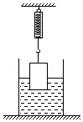3．如图所示，弹簧测力计下端挂有边长为10cm的正方体物块，将物块放入底面积为300cm2且质量忽略不计的圆柱形容器中。当物块浸入水中深度为5cm，弹簧测力计的示数为15N，水对容器底部的压强为1.5×103Pa。现向容器中加水至弹簧测力计的示数为11N时停止加水，已知弹簧的伸长量与所受拉力成正比，弹簧受到的拉力每减小1N，弹簧的长度就缩短0.5cm。则下列说法中正确的是（　　）

A．柱形物块所受重力大小为15N

B．停止加水时水的深度为28cm

C．在此过程中向容器中加入水的质量为2kg

D．加水过程中水对容器底部增加的压力为18N

菁优网：http://www.jyeoo.com4．如图所示，弹簧测力计下端挂有高为12.5cm、横截面积为100cm2的柱形物块，将物块放入底面积为500cm2，质量忽略不计的圆柱形容器中。当物块浸入水中深度为2cm，弹簧测力计的示数为8N，水对容器底部的压强为1.2×103Pa．现向容器中加水至弹簧测力计的示数为5N时停止加水，已知弹簧的伸长与所受拉力成正比，当拉力为1N时弹簧伸长1cm。则下列说法中正确的是（　　）

A．柱形物块所受重力大小为 8N

B．停止加水时水的深度为 15cm

C．在此过程中向容器中加入水的质量为 2.7kg

D．加水过程中水对容器底部增加的压力等于柱形物块变化的浮力

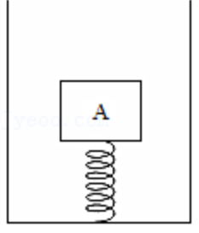5．在一足够高的容器底部固定一轻质弹簧，弹簧原长10cm，弹簧上方连有正方体木块A，木块的边长为10cm，容器的底面积为200cm2，如图，此时弹簧长度为6cm（已知弹簧的长度每改变1cm，所受力的变化量为1N），现向容器内注入某种液体，当木块A有 $\frac{1}{2}$ 的体积浸入液体中时，弹簧恰好处于自然伸长状态；在木块A正上方放置一合金块B，静止时液面刚好浸没B，已知合金块的体积为100cm3，高为4cm。下列说法中不正确的是（　　）

A．木块A的重力为4N

B．液体的密度为0.8×103kg/m3

C．放置合金块B后液体对容器底部的压强为1440Pa

D．合金块B的重力为14.8N

6.如图甲所示，在容器底部固定一轻质弹簧，弹簧上端连有一连长为0.1m的正方体物块A，容器中水的深度为40cm时，物块A刚好完全浸没在水中，容器侧面的底部有一个由阀门B控制的出水口，打开阀门B，使水缓缓流出，当物块A有 $\frac{2}{5}$ 的体积露出水面时，弹簧恰好处于自然伸长状态（即恢复原长没有发生形变），此时关闭阀门B．弹簧受到的拉力F跟弹簧的伸长量L关系如图所示（不计弹簧所受的浮力，物块A不吸水）则下列分析不正确的是（　　）

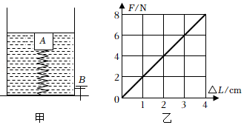

A．打开阀门前物块A受到的浮力10N

B．物块A的密度0.6×103kg/m3

C．物块A刚好完全浸没在水中时，弹簧伸长了2cm

D．弹簧恰好处于自然伸长状态时水对容器底部的压强3.6×103Pa

7．如图甲所示，在容器底部固定一轻质弹簧，弹簧上方连有正方体木块A，容器侧面的底部有一个由阀门B控制的出水口，此时木块A刚好完全浸没在水中，接着打开阀门B，缓慢放水，直至木块A完全离开水面时，再关闭阀门B。这个过程中，弹簧弹力F与木块露出水面的体积V的关系如图乙所示。（已知ρ水＝1.0×103kg/m3，ρ木＝0.7×103kg/m3，木块体积为V0，不计弹簧所受浮力）则下列说法中正确的是（　　）

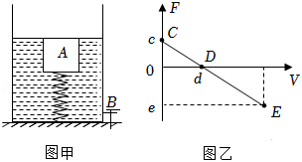

A．C点弹簧处于原长

B．CD段弹簧被压缩

C．D点的横坐标d的值为0.3V0

D．C点与E点的纵坐标c、e的绝对值之比为2：3

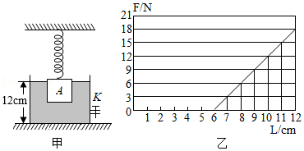8．水平桌面上放置一圆柱形容器，其底面积为300cm2，容器侧面近底部的位置有一个由阀门K控制的出水口，物体A是边长为10cm的正方体，用体积不计的轻质弹簧悬挂放入水中静止，如图甲所示，此时物体A有十分之一的体积露出水面，弹簧受到的拉力为9N，容器中水深为12cm。打开阀门K，使水缓慢流出，当弹簧受到的拉力为12N时剪断弹簧并立即关闭阀门K。轻质弹簧的弹力与长度关系如图乙所示，以下说法正确的是（　　）

A．没放水时物体A受到的浮力为2N

B．剪断弹簧前，物体A下降高度为2cm

C．物体A下落到容器底部稳定后，水对容器底部的压强900Pa

D．放掉的水的质量为600g

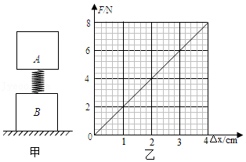9．将一轻质弹簧的两端分别固定在正方体物体A、B表面的中央，构成一个连接体，把正方体物体B放在水平桌面上，当物体A、B静止时，弹簧的长度比其原长缩短了1cm，如图甲所示。现将连接体放入水平桌面上的平底圆柱形容器内，与容器底始终接触（不密合），再向容器中缓慢倒入一定量的水，待连接体静止时，连接体对容器底的压力恰好为0。已知物体的边长均为10cm，物体A、B的密度之比为1：9，圆柱形容器的底面积为200cm2，弹簧原长为10cm，弹簧所受力F的大小与弹簧的形变量△L（即弹簧的长度与原长的差值的绝对值）的关系如图乙所示。上述过程中弹簧始终在竖直方向伸缩，不计弹簧的体积及其所受的浮力，g取10N/kg。则下面说法中错误的是（　　）

A．物体A浸没在水中时受到的浮力为10N

B．水面刚浸没A倒入水的深度为0.35m

C．连接体放在水平桌面上时对桌面的压强为2000Pa

D．连接体对容器底的压力恰好为0N时，向容器内倒入水的重力为48N

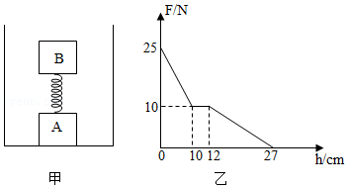10．如图甲所示，底面积为200cm2的薄壁柱形容器足够高容器内，重为12N的柱形物体A与一正方体物体B通过一体积不计的轻质弹簧连接，弹簧伸长量与所受拉力成正比。现缓慢向容器中注水至将B浸没，注水过程中，A对容器底部的压力与注水深度变化关系如图乙所示（A、B不吸水），则下列说法中错误的是（　　）

A．物块B的重力为13N

B．物块A的密度为0.8g/cm3

C．弹簧所受拉力每变化1N时，弹簧长度变化0.5cm

D．若将A、B位置互换，当A刚好浸没时，水对容器底部压强为2700Pa

**二、填空题（共10小题）：**

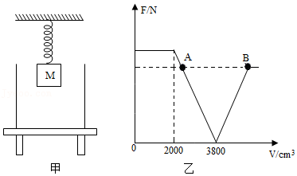11．如图所示，在一个底面积为20cm2的足够深的柱形容器内装有一定量的水。将一个边长为10cm的正方体实心塑料块挂于弹簧测力计上，当底面刚好接触水面时，弹簧秤（0刻度线与1N刻度线之间的间隔为1cm）示数为8N，则该实心塑料块的密度为　 　kg/m3；现往容器里缓缓加水，当弹簧秤示数为7N时，容器底部压强比原来增大　 Pa。（g＝10N/kg）

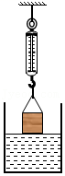

12．如图甲所示，一个底面积为200cm2、重为10N且足够深的薄壁柱形平底容器放置于水平桌面上，现将一个边长为10cm的正方体实心物体M（不吸水）挂于弹簧下端，并置于柱形容器内，弹簧上端固定不动，现在向容器中缓慢注水，弹簧弹力大小与注水体积的变化图象如图乙所示，则当物块M刚好漂浮时加水质量为　 　kg，图乙中从A到B的加水过程中，水对容器底部的压强变化量为　 　Pa（不计弹簧的质量和体积，弹簧的伸长量每变化1cm，弹力变化IN，且弹簧在弹性限度内变化）。

13．如图所示，底面积为200cm2、质量为400g的柱形容器放置在水平桌面上。在容器底部固定一轻质细弹簧，弹簧上端连有一个高度为10cm的柱形物体A，水刚接触物体的下表面，此时容器内装有10N的水。往容器中缓慢加水，当加入1800cm3的水时，弹簧刚好恢复原长，容器底部受到的液体压强较加水前变化了1200Pa，容器内部的水面高度变化了　 　m。继续加水直至物体A刚好浸没，此时容器对桌面的压强为　 　Pa。[已知容器足够高，加水前后没有水溢出；弹簧的长度每改变1cm，产生的弹力变化1N]

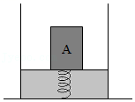

14．如图所示，在一个底面积为150cm2足够深的柱形容器内装有一定量的水，容器底部固定一根足够长的弹簧（在弹性限度以内，弹簧受到的拉力每变化1N，弹簧的形变量为1cm），将一个边长为0.1m的实心正方体木块A（ρ木＜ρ水）固定在弹簧顶端，使A刚好浸没在水中，此时弹簧产生的拉力为5N．现打开阀门K开始放水，当弹簧产生的拉力变为竖直向上的3N时，水对容器底部的压强变化量为　 　Pa；当总的放水量为1200cm3时木块受到的浮力为　 　N。

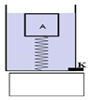

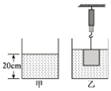15．如图甲所示，水平地面上有一底面积为400cm2、重力为2N的圆柱形薄壁容器，容器内盛有20cm深的水，一个量程选择合适的弹簧测力计下端用细线挂着一个边长为10cm的不吸水的正方体物块缓慢放入水中，物块的上表面与水面刚好相平，弹簧测力计示数为8N，如图乙。已知在弹性限度内，弹簧受到的拉力每增加1N，弹簧的长度就伸长0.5cm。则正方体物块的密度是 　 kg/m3；图乙中从容器内向外缓慢抽水，直至物块有一半浸在水中，此时容器对桌面的压强是　 　Pa。

16．如图所示的薄壁柱形容器，底部有一由阀门B控制的出水口，内盛有30cm深的水，现将弹簧测力计上端固定，另一端挂一个底面积为20cm2，高为7.5cm的柱形物体，把物体从接触水面开始，向下移动4.5cm，物体的上表面刚好与水面相平（水不溢出），此时容器中水对容器底部的压强为　 　Pa。打开阀门B，放出200g水，容器对桌面的压强减小了　 　Pa。（已知弹簧测力计每1N刻度线间的距离为1cm）

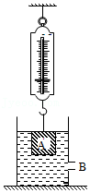

17．如图所示，重庆八中物理实验小组的同学们，在学习了浮力压强后进行了如下操作，将边长均为10cm的A、B正方体用原长为10cm的弹簧连接起来放入容器中，A的密度为2.5g/cm3，容器下部分底面积为200cm2，高度20cm．上部分底面积为150cm2，高20cm．向容器中加水至B的下表面时，水深为16cm（弹簧长度变化1cm，弹力变化2N），则正方体B的密度为　 　kg/m3；继续加水9.5N，此时B受到的浮力为　 　N。

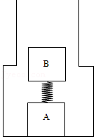

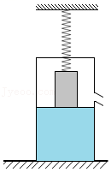18．如图，一个底面积为300cm2的溢水杯重为5N，内装有20cm深的水置于升降台上，溢水杯中的水到溢水口的距离为3cm，弹簧上端固定，下端挂一个底面积为100cm2，高为10cm的实心柱形物体，重为30N，物体下表面刚好接触液面。升降台上移　 　cm，水面刚好到达溢水口，升降台再缓慢上移2cm，（溢出的水不在升降台上），此时容器对升降台的压力为　 　N（在弹性限度内，弹簧受力每变化1N，长度变化为1cm）

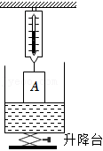19．如图所示，水平升降台面上有一个底面积为400cm2、重为2N且足够高的薄壁柱形容器中装有深度为6cm的水，现用一个弹簧测力计（在弹性限度内，弹簧的伸长与所受拉力成正比）将一重为12N，高20cm，底面积为100cm2的柱形物体吊着放入容器内，此时物体底部刚好和水面接触。现将水平升降台缓慢向上移动9cm时，物体底部刚好和容器底部接触且无压力，则此时物体浸入水中的深度为　 　cm；若此时向容器内缓慢加水直至弹簧测力计示数为0，则容器对升降台的压强为　 　Pa。

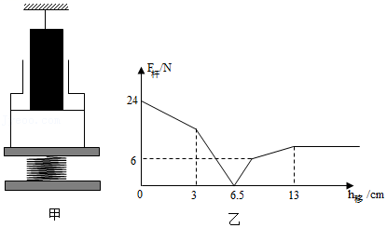20．重庆八中物理社团的同学设计了如图9甲所示的力学传感装置，竖直细杆的上端通过力传感器连接在天花板上，力传感器可以显示出细杆的上端受到作用力的大小，下端与一底面积为200cm2物体相连，且物体下底而与水而相平。水箱质量忽略不计，上部底面积400cm2，水箱下部水深15cm，底面积为500cm2，升降台将容器缓慢上移，图9乙是力传感器的示数大小随移动距离变化的图像。由乙图可知，物体的重力为　 　N，当升降台上移10cm时，容器对升降台的压力为　 　N。

**三、计算题（共5小题）：**

21．如图所示，在一个底面积300cm2足够深的柱形容器内装有深6cm的水，将一个长10cm，横截面积50cm2的圆柱形实心塑料块挂于弹簧秤上，当塑料块底面刚好接触水面时，弹簧秤示数为4N．已知弹簧的形变量与受到的拉力成正比，即弹簧受到1N的拉力时伸长1cm。若往容器内缓慢加水。求：

（1）该实心塑料块的密度；

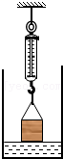（2）往容器缓缓加水的过程中，当塑料块上浮1cm时，此时塑料块所受浮力的大小以及容器底部所受水的压强变化了多少；

（3）当加入2000cm3水时，塑料块所受浮力是多少？

22．如图甲，水平地面上有一底面积为400cm2，重为2N的圆柱形容器（容器重和容器壁厚度不计），容器内盛有20cm深的水，一个量程选择合适的弹簧测力计下端用细线挂着一个边长为10cm的不吸水的正方体物块缓慢放入水中，物块的上表面与水面刚好相平，此时测力计示数为10N，如图乙。已知在一定范围内，弹簧受到的拉力每减少1N，弹簧的长度就缩短0.6cm。求：

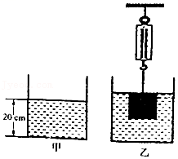（1）图甲中水对容器底部的压强是多少？

（2）物体的密度是多少？

（3）图乙中从容器内向外缓慢抽掉2700cm3的水后容器对桌面的压强？

23．底面积为300cm2、重3N的薄壁圆柱形容器放在水平地面上，用原长为14cm的弹簧将边长为10cm的正方体A的下表面中点与容器底部相连，向容器内加水至A刚好浸没，如图甲所示，此时弹簧长16cm，A对弹簧的拉力为F1，现打开阀门B缓慢放水，当A对弹簧的作用力大小变为2F1时关闭阀门B，已知弹簧受力F的大小与弹簧长度的变化量△x间的关系如图乙所示。不计弹簧的体积及其所受的浮力。求：

（1）物体A浸没时受到的浮力；

（2）正方体A的密度；

（3）从开始放水到关闭阀门B，水对容器底部压强变化量△p；

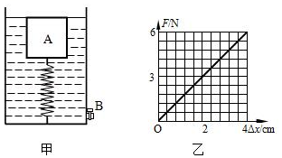（4）阀门B关闭后，若对物体A施加一个向下的力FA使A对弹簧的作用力大小变为3F1，求FA的大小。

24．如图甲所示水平地面上有一个底面积为500cm2、高度为50cm的薄壁容器，容器顶部盖着木板A（上面留有与大气相通的很多小孔），A下面粘连着正方体B，B与正方体D之间通过一根原长为10cm的轻质弹簧C相连，容器中刚好装满水，容器底部的阀门E关闭，此时B对A有向下的作用力，力的大小是40N．已知正方体B的边长为0.2m，正方体D的边长为0.1m质量为0.8kg，弹簧C的伸长量与受到的拉力关系如图乙所示。（所有物体均不吸水，不计一切摩擦力，整个过程弹簧轴线方向始终沿竖直方向且两端都连接牢固，弹簧始终在弹性限度内）求：

（1）图甲中弹簧的长度；

（2）正方体B的密度；

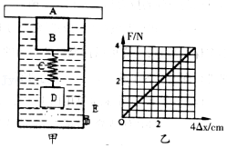（3）打开阀门E放水，当水面从与D上表面相平到刚好与D下表面相平，需要放出多少千克的水？

25．如图所示内底面积为500cm2的柱形容器装有适量的水放在水平桌面上，上端手持一弹簧测力计挂着一边长10cm，密度为800kg/m3的实心均匀正方体塑料块，塑料块的下表面刚好与水面相平如图甲所示，向容器内缓慢加水，当弹簧测力计的示数为0N时停止加水，情况如图乙所示。弹簧测力计量程为10N，弹簧受到拉力每增加1N，弹簧的长度就增加1cm，塑料块不吸水。（g＝10N/kg）求：

（1）如图乙所示，塑料块排开水的体积是多少立方厘米？

（2）从图甲到图乙，加入水的质量为多少千克？

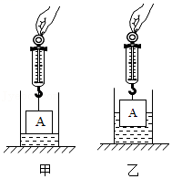（3）将如图乙所示塑料块浸在水中部分的下面一部分切去（切去部分为浸在水中体积的一半），塑料块最终静止后，其上表面相对于图乙所在位置移动的距离为多少厘米？

